ДОДАТОК 1
Технічні та функціональні
характеристики ПВХ вікон та
алюмінієвих дверей
Лот | № п/п | Марка | Ескіз | Розмір, мм* | Кількість | Опис конструкції
Лот 1 | 1 | ДВ1 | 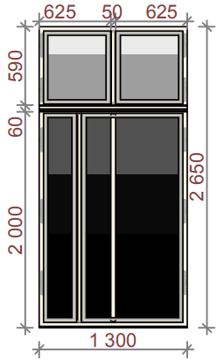 | 1300х2650 | 1 | Алюмінієва двері, система Aluprof МB-70HI, або аналог**. Колір внутрішній RAL9010 (матовий) + зовнішній Décor «темна вишня з імітацією дерева».  Заповнення ESG6-16-4-16-4LE, з порогом, з доводчиком TS 2000 V, (GEZE - Плече TS (4000/2000). Ручка нажимна. П’ятиточковий замок.
 | 2 | ДВ2 |  | 1000х2650 | 1 | Алюмінієва двері, система Aluprof МB-70HI, або аналог**. Колір внутрішній RAL9010 (матовий) + зовнішній Décor «темна вишня з імітацією дерева».  Заповнення ESG6-16-4-16-4LE, з порогом, з доводчиком TS 1500 V. Ручка нажимна. П’ятиточковий замок.
 | 3 | ДВ3 | 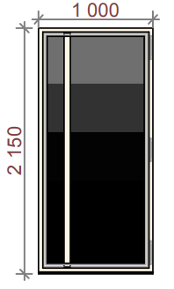 | 1000х2150 | 1 | Алюмінієва двері, система Aluprof МB-70HI, або аналог**. Колір внутрішній RAL9010 (матовий) + зовнішній Décor «темна вишня з імітацією дерева».  Заповнення ESG6-16-4-16-4LE, з порогом, з доводчиком TS 1500 V. Ручка нажимна. П’ятиточковий замок.
Всього алюмінієвих дверей: |  |  |  |  | 3
Лот 2 | 4 | В1 | 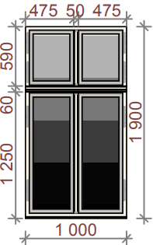 | 1000х1900 | 30 | Віконна 2-дільна 6-ти камерна типу KBE70 або аналог**. Тип конструкції ПВХ, колір ззовні вишневий імітація дерева, з середини білий, склопакет 2- камерний 4і-16-4-16-4. Фурнітура антивандальна Maco або аналог**, ручка з замком.  Розмір підвіконня та відливу визначити за результатами заміру на об’єкті.  Колір підвіконня – глянцевий, білий, danke або аналогічний**. Колір відливу аналогічний кольору вікна, товщина металу 0,5 мм.  Підвіконня та відлив мають виступати за межі вікна на 50 мм з кожного боку
 | 5 | В2 | 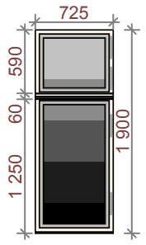 | 725х1900 | 4 | Віконна 2-дільна 6-ти камерна типу KBE70 або аналог**. Тип конструкції ПВХ, колір ззовні вишневий імітація дерева, з середини білий, склопакет 2- камерний 4і-16-4-16-4. Фурнітура антивандальна Maco або аналог**, ручка з замком.  Розмір підвіконня та відливу визначити за результатами заміру на об’єкті.  Колір підвіконня – глянцевий, білий, danke або аналогічний**. Колір відливу аналогічний кольору вікна, товщина металу 0,5 мм.  Підвіконня та відлив мають виступати за межі вікна на 50 мм з кожного боку
 | 6 | В3 | 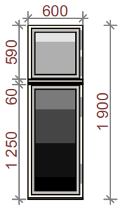 | 600х1900 | 2 | Віконна 2-дільна 6-ти камерна типу KBE70 або аналог**. Тип конструкції ПВХ, колір ззовні вишневий імітація дерева, з середини білий, склопакет 2- камерний 4і-16-4-16-4. Фурнітура антивандальна Maco або аналог**, ручка з замком.  Розмір підвіконня та відливу визначити за результатами заміру на об’єкті.  Колір підвіконня – глянцевий, білий, danke або аналогічний**. Колір відливу аналогічний кольору вікна, товщина металу 0,5 мм.  Підвіконня та відлив мають виступати за межі вікна на 50 мм з кожного боку
 | 7 | В4 | 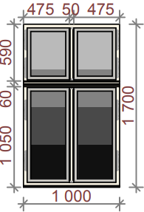 | 1000х1700 | 1 | Віконна 2-дільна 6-ти камерна типу KBE70 або аналог**. Тип конструкції ПВХ, колір ззовні вишневий імітація дерева, з середини білий, склопакет 2- камерний 4і-16-4-16-4. Фурнітура антивандальна Maco або аналог**, ручка з замком.  Розмір підвіконня та відливу визначити за результатами заміру на об’єкті.  Колір підвіконня – глянцевий, білий, danke або аналогічний**. Колір відливу аналогічний кольору вікна, товщина металу 0,5 мм.  Підвіконня та відлив мають виступати за межі вікна на 50 мм з кожного боку
 | 8 | В5 | 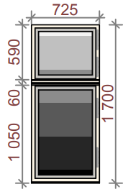 | 725х1700 | 9 | Віконна 2-дільна 6-ти камерна типу KBE70 або аналог**. Тип конструкції ПВХ, колір ззовні вишневий імітація дерева, з середини білий, склопакет 2- камерний 4і-16-4-16-4. Фурнітура антивандальна Maco або аналог**, ручка з замком.  Розмір підвіконня та відливу визначити за результатами заміру на об’єкті.  Колір підвіконня – глянцевий, білий, danke або аналогічний**. Колір відливу аналогічний кольору вікна, товщина металу 0,5 мм.  Підвіконня та відлив мають виступати за межі вікна на 50 мм з кожного боку
 | 9 | В6 | 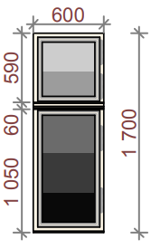 | 600х1700 | 1 | Віконна 2-дільна 6-ти камерна типу KBE70 або аналог**. Тип конструкції ПВХ, колір ззовні вишневий імітація дерева, з середини білий, склопакет 2- камерний 4і-16-4-16-4. Фурнітура антивандальна Maco або аналог**, ручка з замком.  Розмір підвіконня та відливу визначити за результатами заміру на об’єкті.  Колір підвіконня – глянцевий, білий, danke або аналогічний**. Колір відливу аналогічний кольору вікна, товщина металу 0,5 мм.  Підвіконня та відлив мають виступати за межі вікна на 50 мм з кожного боку
 | 10 | В7 | 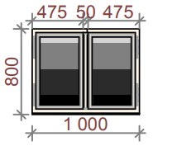 | 1000х800 | 2 | Віконна 2-дільна 6-ти камерна типу KBE70 або аналог**. Тип конструкції ПВХ, колір ззовні вишневий імітація дерева, з середини білий, склопакет 2- камерний 4і-16-4-16-4. Фурнітура антивандальна Maco або аналог**, ручка з замком.  Розмір підвіконня та відливу визначити за результатами заміру на об’єкті.  Колір підвіконня – глянцевий, білий, danke або аналогічний**. Колір відливу аналогічний кольору вікна, товщина металу 0,5 мм.  Підвіконня та відлив мають виступати за межі вікна на 50 мм з кожного боку
 | 11 | В8 | 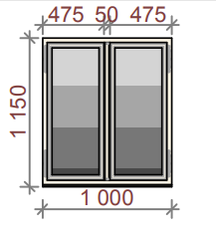 | 1000х1150 | 7 | Віконна 2-дільна 6-ти камерна типу KBE70 або аналог**. Тип конструкції ПВХ, колір ззовні вишневий імітація дерева, з середини білий, склопакет 2- камерний 4і-16-4-16-4. Фурнітура антивандальна Maco або аналог**, ручка з замком.  Розмір підвіконня та відливу визначити за результатами заміру на об’єкті.  Колір підвіконня – глянцевий, білий, danke або аналогічний**. Колір відливу аналогічний кольору вікна, товщина металу 0,5 мм.  Підвіконня та відлив мають виступати за межі вікна на 50 мм з кожного боку
 | 12 | В9 | 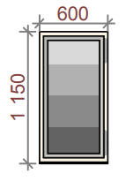 | 600х1150 | 1 | Віконна 2-дільна 6-ти камерна типу KBE70 або аналог**. Тип конструкції ПВХ, колір ззовні вишневий імітація дерева, з середини білий, склопакет 2- камерний 4і-16-4-16-4. Фурнітура антивандальна Maco або аналог**, ручка з замком.  Розмір підвіконня та відливу визначити за результатами заміру на об’єкті.  Колір підвіконня – глянцевий, білий, danke або аналогічний**. Колір відливу аналогічний кольору вікна, товщина металу 0,5 мм.  Підвіконня та відлив мають виступати за межі вікна на 50 мм з кожного боку
 | 13 | В10 | 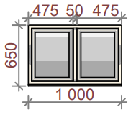 | 1000х650 | 1 | Віконна 2-дільна 6-ти камерна типу KBE70 або аналог**. Тип конструкції ПВХ, колір ззовні вишневий імітація дерева, з середини білий, склопакет 2- камерний 4і-16-4-16-4. Фурнітура антивандальна Maco або аналог**, ручка з замком.  Розмір підвіконня та відливу визначити за результатами заміру на об’єкті.  Колір підвіконня – глянцевий, білий, danke або аналогічний**. Колір відливу аналогічний кольору вікна, товщина металу 0,5 мм.  Підвіконня та відлив мають виступати за межі вікна на 50 мм з кожного боку
Всього ПВХ вікон: |  |  |  |  | 58

*Наведені розміри є орієнтовними та уточнюються під час замірів на об’єкті;
** Товар, що пропонується, повинен відповідати вимогам, що до нього пред'являються. Допускаються більші ніж у наведеного продукта-представника функціональні та технологічні можливості, але не менші.

Обов’язкові вимоги до виконання монтажних робіт:
- Демонтаж та складування конструкцій у відведеному на об’єкті місці;
- Монтаж нових конструкцій відповідно до ДСТУ-Н Б В.2.6-146:2010;
- Будівельний клінінг, вивезення сміття.

